平成27年６月１日

一般社団法人 高齢者住宅推進機構
代表理事 樋口 武男 殿

「夏の生活スタイル変革」（ゆう活）について

近年、労働力人口が減少していく中で、女性や高齢者が働きやすく、また、意欲と能力のある者が活躍しやすい職場環境を作ることで、労働生産性を上げて成長を持続させることが重要な課題となっております。
しかしながら、我が国においては、長時間労働により国民が豊かさを実感できていない現状にあります。こうした現状を打破するために、長時間労働の削減など働き方の見直しが求められています。

こうした中、３月２７日に安倍内閣総理大臣から、まずは、明るい時間が長い夏の間は、朝早くから働き始め、夕方には家族などと過ごせるよう、夏の生活スタイルを変革する新たな国民運動を展開するとの指示がなされました。具体的には、夏の時期に、「朝型勤務」や「フレックスタイム制」を推進し、夕方早くに職場を出るという生活スタイルに変えていくよう、国民運動として国全体に浸透させるものです。
国家公務員については、率先して朝型勤務を推進するとともに、早期退庁目標を設定するなど、働き方を含めた生活スタイルの変革を図ることとしています。

民間企業への周知啓発については、４月20日に、塩崎厚生労働大臣及び山際経済産業副大臣から一般社団法人日本経済団体連合会榊原会長に対して、傘下団体・企業に対する周知啓発に向けた協力を要請したところです。また、４月27日には、山本厚生労働副大臣から日本商工会議所及び全国中小企業団体中央会に対して、周知啓発に向けた協力を要請したところです。

つきましては、貴団体の傘下事業者においても、夏の期間において、働く人が朝早く出勤し、夕方には家族などと過ごせるよう生活スタイルを変革するために、それぞれの事業者の実情に応じた労使の自主的な取組を可能な範囲で事務部門などにおいて行うことが望まれます。
貴団体におかれましても、この取組の趣旨を御理解いただき、傘下団体・事業者に対します周知啓発にむけたご協力の程、何とぞよろしくお願い申し上げます。

なお、政府では、４月24日に「夏の生活スタイル変革」の通称を「ゆう活」に決定し、「ゆう活」を促す国民運動を盛り上げていくこととなりました。「ゆう活」（ゆうやけ時間活動推進）は、勤務終了時間が早まることで生まれる夕方の時間で、生活を豊かにしていく取組であり、この取組を通じて、国民の働き方が変わることで、夏の間の生活スタイルの変革を推進するものです。また、ロゴは、「夏の生活スタイル変革」の取組を広く国民に浸透させるためのものです。
傘下団体・事業者への周知啓発を行っていただく際には、当該通称やロゴを活用していただければ幸いです。

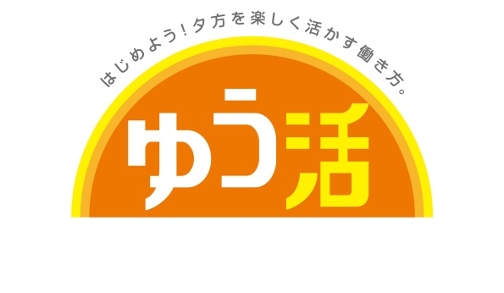

厚生労働省老健局長
三浦 公嗣

